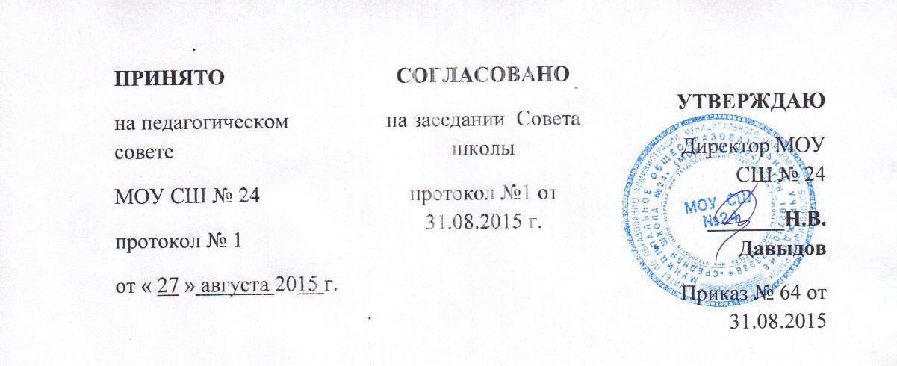

**ПОЛОЖЕНИЕ**

**о порядке пользования учебниками**

**и учебными пособиями обучающимися**

**в МОУ СШ № 24**

**I. ОБЩИЕ ПОЛОЖЕНИЯ**

* 1. Настоящее Положение о порядке пользования учебниками и учебными пособиями, обучающимися МОУ СШ № 24 (далее Учреждение) разработано в соответствии с Федеральным законом "Об образовании в Российской Федерации " № 273-ФЗ ст. 35, п.3, Законом Российской Федерации «О библиотечном деле» от 20.12.1994 г. № 78, «Инструкцией об учете библиотечного фонда библиотек образовательных учреждений», утвержденной приказом Министерства образования Российской Федерации от 24.08.2000 № 2488 и Уставом Учреждения
  2. Настоящее положение утверждает порядок пользования учебниками и учебными пособиями обучающимися, осваивающими учебные предметы, курсы, дисциплины (модули) за пределами федеральных государственных образовательных стандартов и (или) получающими платные образовательные услуги.
  3. Настоящее положение определяет порядок обеспечения учебниками, механизм пополнения и обновления их в соответствии с федеральными перечнями учебников рекомендуемых к использованию при реализации имеющих государственную аккредитацию образовательных программ начального общего, основного общего, среднего общего образования.
  4. Настоящее положение регламентирует комплектование, распределение, порядок учета, использования и сохранности библиотечного фонда Учреждения.

**II. ПОРЯДОК ПОЛЬЗОВАНИЯ УЧЕБНИКАМИ И УЧЕБНЫМИ ПОСОБИЯМИ ОБУЧАЮЩИМИСЯ**

* 1. Настоящий порядок определяет правила пользования учебниками и учебными пособиями обучающимися, осваивающими учебные предметы, курсы, дисциплины (модули).
  2. Бесплатно на возвратной основе образовательное учреждение обеспечивает всех учащихся теми видами учебных изданий в пределах федеральных государственных образовательных стандартов, которые включены в учебно-методический комплекс, утвержденный директором МОУ СШ № 24.
  3. Обучающиеся, прибывшие в течение учебного года из других образовательных учреждений обеспечиваются учебниками из фонда библиотеки при их наличии. Допускается частичное приобретение учебников в случае их отсутствия по согласованию с родителями за их счет или обеспечение обучающихся электронными версиями учебников (при их наличии в ОУ).
  4. Учебно-методические пособия: рабочие тетради на печатной основе, прописи, дидактический материал, учебники и пособия для элективных курсов, могут приобретаться на родительские средства в личное пользование учащихся на добровольной основе по решению самих родителей. Данное решение о приобретении рабочих тетрадей на печатной основе может быть принято на классном родительском собрании.
  5. Комплект учебников для учащихся 1-4 классов выдается классным руководителям. Обучающимся 5-11 классов учебники выдаются каждому персонально под роспись обучающегося или родителя (законного представителя).
  6. Учебники выдаются в пользование обучающимся на текущий учебный год; учебники, обучение по которым ведется два или несколько лет, могут быть выданы обучающимся на несколько лет.
  7. Обучающиеся расписываются в индивидуальных формулярах, которые сдаются и хранятся в библиотеке за каждый полученный учебник и учебное пособие или произведение художественной литературы
  8. При получении учебника, учебного пособия или произведения художественной литературы обучающийся обязан внимательно его осмотреть, убедиться в отсутствии дефектов, а при обнаружении проинформировать об этом работника библиотеки.
  9. Обеспечение учебниками и учебными пособиями педагогических работников производится при их наличии в библиотеке.
  10. В конце учебного года учебники и учебные пособия должны быть сданы в фонд библиотеки до 1 июля: сдача учебников осуществляется по заранее подготовленному графику, согласованному с классным руководителем и предоставленного как обучающимся, так и их родителям (законного представителя).
  11. При выбытии из школы обучающийся или его родители (законный представитель) должны сдать комплект учебников, выданный в пользование библиотекой.
  12. В случае порчи или потери учебника, учебного пособия или книги из фонда художественной литературы родители (законный представитель) его необходимо  заменить таким же, признанным библиотекой равноценным. При невозможности замены возместить реальную рыночную стоимость. Стоимость утраченных, испорченных учебников определяется библиотечным работником по ценам, указанным в учетных документах библиотеки, с определением коэффициентов по переоценке библиотечных фондов.
  13. Детям инвалидам и детям с ограниченными возможностями здоровья, обучающимися на дому по основным общеобразовательным программам, учебники и учебные пособия предоставляются на общих основаниях.
  14. Согласно ст. 7 ФЗ от 29.12.1994 г № 78-ФЗ «О библиотечном деле» обучающиеся имеют право на бесплатной основе:
* получать информацию о наличии в библиотеке учреждения конкретного учебника или учебного пособия;
* получать полную информацию о составе библиотечного фонда через систему каталогов и другие формы библиотечного информирования;
* получать консультационную помощь в поиске и выборе учебников или учебных пособий;
* пользоваться для поиска учебников и учебных пособий справочно-библиографическим аппаратом библиотеки;
* работать в читальном зале с отдельными учебниками и учебными пособиями в режиме пользования изданиями, имеющимися в малом количестве экземпляров, и (или) получать такие издания на срок, ограниченный от двух недель до одного месяца.
  1. Обучающиеся обязаны возвращать учебники, учебные пособия или книги из фонда художественной литературы в библиотеку в установленные сроки.

**III. СОХРАНЕНИЕ ШКОЛЬНОГО ФОНДА УЧЕБНИКОВ**

* 1. Ответственность за комплектование, учет, сохранность и обмен несет библиотекарь
  2. Ответственность за сохранность учебников каждого обучающегося несут сами обучающиеся, а также их родители (законные представители).
  3. В течение срока пользования учебник должен иметь прочную, твердую обложку, защищающую учебник от повреждений и загрязнений.
  4. Запрещается:
* делать в учебнике пометки карандашом, ручкой и т.д.;
* вкладывать в учебник посторонние предметы: авторучки, линейки, тетради, вырывать и загибать страницы;
* дома рекомендуется хранить учебники в отведенном для них месте, недоступном для маленьких детей и домашних животных, отдаленном от источников огня и влажности;
* если учебник не подлежит ремонту - обратиться в библиотеку для замены учебника, или отметке о недостатках: в конце учебного года претензии о недочетах не принимаются, и вина возлагается на обучающегося.
  1. Родители и обучающиеся должны сохранить в течение года все учебники целыми, без разрушения сшивки книги, с наличием всех страниц без записей и пометок.
  2. С целью сохранения школьного фонда учебников под руководством библиотекаря возможно формирование комиссии из состава: заведующий библиотекой и учащиеся старших классов, которая осуществляет рейд по проверке сохранности учебников.

**IV. ПОРЯДОК ИНФОРМИРОВАНИЯ УЧАСТНИКОВ ОБРАЗОВАТЕЛЬНОГО ПРОЦЕССА**

* 1. Классные руководители, учителя-предметники получают информацию об обеспеченности учебниками обучающихся на новый учебный год от ответственного за библиотечный фонд.
  2. Информирование родителей о порядке обеспечения учебниками осуществляется через классных руководителей, сайт школы.

**V.ОБЯЗАННОСТИ ОБРАЗОВАТЕЛЬНОГО УЧРЕЖДЕНИЯ**

* 1. Выбор программ и учебно-методической литературы для организации образовательного процесса в соответствии с образовательной программой, учебным планом школы утверждается приказом.
  2. Заведующий библиотекой:
* проводит инвентаризацию библиотечного фонда учебников и учебных пособий,
* осуществляет учет, обеспечивает их сохранность;
* формирует заявку на недостающие учебники для обучающихся школы.
  1. Заместитель директора по УВР осуществляет контроль за соответствием фонда и программно-методической литературы по реализуемым программам и рабочему учебному плану.

**VI. ОТВЕТСТВЕННОСТЬ**

6.1. Директор школы несет ответственность за соответствие используемых в образовательном процессе учебников федеральному перечню учебников рекомендуемых к использованию при реализации имеющих государственную аккредитацию образовательных программ начального общего, основного общего, среднего общего образования.

6.2. Заместитель директора по УВР несет ответственность:

* За определение списка учебников в соответствии с федеральным перечнем учебников рекомендуемых к использованию, при реализации имеющих государственную аккредитацию образовательных программ начального общего, основного общего, среднего общего образования.
* За осуществление контроля использования педагогическими работниками в ходе образовательного процесса учебных пособий и материалов, учебников в соответствии с образовательной программой, утвержденной приказом директора ОУ.
  1. Заведующий библиотекой несет ответственность за:
* достоверность информации об имеющихся в фонде библиотеки школы учебниках и учебных пособиях;
* оформление заявки на учебники и учебные пособия в соответствии с реализуемыми школой образовательными программами и имеющимся библиотечным фондом школы;
* достоверность информации об обеспеченности учебниками и учебными пособиями обучающихся на начало учебного года;
* все операции по учету библиотечного фонда школьных учебников
  1. Обучающиеся школы несут ответственность за сохранность учебников и учебных пособий из фонда библиотеки.